**Министерство образования Республики Беларусь**

**Учреждение образования “Брестский государственный технический университет”**

**ЛАБОРАТОРНАЯ РАБОТА №1**

По дисциплине “Языки программирования”

Тема: “Вычисление выражений в ЯП”

**Выполнил:**

Студент 1 курса

Группы ПО-7

Комиссаров А.Е.

**Проверил:**

Анфилец С.В.

**Брест 2021**

**Постановка задачи:**

Дана функция f(x)=a * x2 + b * x3- c * x – d * ex + f1 * cos(f2 * x) + g1 + sin(g2 * x) + h1 * cos2(x) + h2 * sin2(x)

Написать программу табуляции в заданном диапазоне. Диапазон *вводится пользователем*, а кол-во интервалов табуляции n = 10.

Примечание: # - номер интервала, х1 – левая граница интервала, х2 – правая граница интервала, f1 – значение функции в левой границе интервала, f2 – значение функции в правой границе интервала.

С помощью программы определить:

1. Определить xmax, при котором f(x) принимает максимальное значение на интервале x=[-5;5]
2. Получить приближенное решение уравнения f(x)=0 (если такое существует, и ближайшее к 0, если корней много)

**Ход работы:**

#include <iostream>

#include <string>

#include <cmath>

#include <iomanip>

using namespace std;

int main()

{

/*(комиссаров андрей) a = 4; b = 0; c = 1.43; d = 1; f1 = 0; f2 = 10; g1 = 1; g2 = 6; h1 = (10 + 4) * 0 = 0; h2 = (6 + 4) * 1 = 10*/

setlocale(LC_ALL, "Russian");

int n = 10; double strtdiap, enddiap;/*переменные начала и конца диапазона вместе с N*/

float arr[10];/*массив для зад.1*/

int x = -1000; //для второго задания

cout << "Начало диапазонв = ";

cin >> strtdiap;

cout << "Конец диапазона = ";

cin >> enddiap;

cout << "#\t\tx1\t\tx2\t\tf1\t\t\tf2\t\t"<<"\n"; /*шапка таблицы*/

double otrezok=(enddiap-strtdiap)/10;

for (int i=0; i<=9; i++) /*начинается цикл вывода таблицы*/

{

cout << i << " \t\t";

cout << strtdiap << " \t\t"; /*x1*/

double f1 = 4 * pow(strtdiap, 2) - 1.43 * strtdiap - exp(strtdiap) + sin(6 * strtdiap) + 10 * pow(sin(strtdiap), 2);

strtdiap = strtdiap + otrezok;

cout << strtdiap << " \t\t"; /*x2*/

double f2 = 4 * pow(strtdiap, 2) - 1.43 * strtdiap - exp(strtdiap) + sin(6 * strtdiap) + 10 * pow(sin(strtdiap), 2);

cout << setprecision(5) << f1 << "\t\t\t" << f2 << "\n";

}

for (int i = -5; i <= 5; i++) /*запись значений на промежутке -5,5 в массив*/

{

arr[i] = 4 * pow(i, 2) - 1.43 * i - exp(i) + sin(6 * i) + 10 * pow(sin(i), 2);

}

float max = arr[0];

for (int i = 1; i < 10; i++) {

if (arr[i] > max) {

max = arr[i];

}

}

cout << "max = " << max << endl;

while ((4*pow(x,2)- 1.43 *x-exp(x)+sin(6*x)+10*pow(sin(x),2)) !=0) /*нахождение нуля для зад.2*/

{

x = x + 1;

}

cout << "\n x нулевой = " << "0" << "\n";

return 0;

}

**Результат выполнения:**

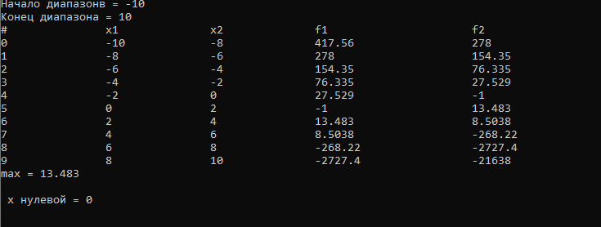

**Вывод:** выполнил табуляцию функции и необходимые задания.